秦皇岛市自然保护地

整合优化方案

秦皇岛市林业局

2025年9月

目 录

一、总体要求 1

（一）总体思路 1

（二）整合优化规则 1

二、自然保护地现状 5

（一）基本情况 5

（二）主要问题 8

三、整合优化结果 9

（一）分类分级 10

（二）分区管控 11

（三）整合归并 11

（四）调入和调出 11

（五）其他情况 12

四、实施保障 12

（一）健全监管体系 12

（二）加强生态监测 12

（三）强化执法监督 12

（四）强化社会监督 13

（五）加强正面宣传引导 13

（六）保障资金投入 13

附表 14

附图 16

# 一、总体要求

## （一）总体思路

贯彻习近平生态文明思想，坚持问题导向、先定规则、逐步调整、反复完善。重点解决自然保护地交叉重叠、保护空缺、现实矛盾冲突和历史遗留问题。科学合理界定自然保护地范围，优化功能分区，细化管控措施。确保重要生态系统、自然遗迹、自然景观和生物多样性得到有效保护。有效衔接生态保护红线、永久基本农田、城镇开发边界划定。

## （二）整合优化规则

贯彻落实中办国办《关于建立以国家公园为主体的自然保护地体系的指导意见》《关于在国土空间规划中统筹划定落实三条控制线的指导意见》精神，依据自然资源部、生态环境部、国家林草局《关于做好自然保护区范围及功能分区优化调整前期有关工作的函》《关于自然保护地整合优化有关事项的通知》《关于生态保护红线自然保护地内矿业权差别化管理的通知》《关于生态保护红线划定中有关空间矛盾冲突处理规则的补充通知》《关于在全国开展“三区三线”划定工作的函》《关于加强生态保护红线管理的通知》《关于做好风景名胜区整合优化预案编制工作的函》《自然保护地进一步整合优化规则》等文件，确定整合优化规则如下。

### **1.分类分级规则**

### **（1）分类规则**

以生态功能和生物多样性评估为基础，依据所在区域的自然属性、生态价值和管理目标，对现有各类自然保护地进行梳理归类，将整合优化后的自然保护地分为国家公园、自然保护区、自然公园三大类。

**国家公园：**以国家公园体制试点方案为基本遵循，坚持山水林田湖草生命共同体理念，按照自然生态系统整体性、系统性及其内在规律，对相关自然保护地进行功能重组，将10个具有国家代表性生态系统的区域划为国家公园。

**自然保护区：**将典型自然生态系统、珍稀濒危野生动植物种天然集中分布区、有特殊意义的自然遗迹划为自然保护区。现有自然保护区原则上继续保留，无明确保护对象、无重要保护价值的省级、市县级自然保护区经评估后可转为自然公园，或予以撤销。

**自然公园：**将具有生态、观赏、文化、科学等价值的重要自然区域划为自然公园。除自然保护区外，现有其他自然保护地依据主体生态系统、自然遗迹、自然景观所属类型，分为风景名胜区、森林公园、地质公园、湿地公园、海洋公园、沙漠公园，经评估后也可转为地方级自然保护区或予以撤销。现有海洋特别保护区经评估后转为自然保护区，或按海洋公园保留，今后不再设立海洋特别保护区。

### **（2）分级规则**

将现有国家级、省级、市（州）级、县级等各级自然保护地，按照生态系统重要程度和事权划分原则，实行分级设立、分级管理，分为国家级和地方级。国家公园、国家级自然保护区、国家级风景名胜区由国务院批准设立、调整、撤销，其他国家级自然公园由国家林草局批准设立、调整、撤销；地方级自然保护地由省级政府批准设立、调整、撤销，管理主体由省级政府确定。探索公益治理、社区治理、共同治理等保护方式。

现有国家级自然公园，经评估可以转为地方级自然保护地。现有省级、市级、县级自然保护地原则上统一改称为地方级自然保护地；经评估不具备保护价值的，可以撤销。

### **2.整合归并规则**

以保持生态系统多样性、系统性、持续性为原则，遵从保护面积不减少、保护强度不降低、保护性质不改变的要求，按照同级别保护强度优先、不同级别低级别服从高级别的原则，对交叉重叠、相邻相连的自然保护地进行整合，或结合资源禀赋、发展目标、管理基础等实际情况，进行合理拆分，做到一个区域只有一个自然保护地、一套机构、一块牌子。

### **（1）国家公园**

国家公园试点区内现有自然保护地纳入国家公园管理。现有自然保护地整体位于国家公园试点区范围内的，原有自然保护地不再保留。现有自然保护地部分纳入国家公园试点范围的，试点范围内的区域并入国家公园管理；试点范围外的区域经评估后，可以保留、撤销，或转为其他类型自然保护地，也可并入相邻的自然保护地。

### **（2）自然保护区**

国家级自然保护区与国家级风景名胜区交叉重叠的，经评估后可以进行合理拆分、各自保留；与其他自然保护地交叉重叠的，优先保留国家级自然保护区。省级自然保护区与省级及以下其他自然保护地重叠的，优先保留省级自然保护区。

### **（3）自然公园**

风景名胜区、森林公园、地质公园、湿地公园、沙漠公园相互交叉重叠的，原则上由设立审批层级高的整合低级别的，特殊情况下可根据实际情况整合归并或进行合理拆分。考虑到风景名胜区的特殊性，其生态功能极重要、生态环境极脆弱的区域划入生态保护红线，其他人文设施密集或开发利用强度大的区域不划入生态保护红线，按《风景名胜区条例》进行管理。

水产种质资源保护区与国家公园、自然保护区交叉重叠的，整合到国家公园、自然保护区；与自然公园交叉重叠的，经科学评估具有重要保护价值的，整合到相应的自然公园。整合优化后，水产种质资源保护区不纳入自然保护地体系，继续按《渔业法》及有关规定进行管理。

### **3.分区优化规则**

基于功能定位，按照各区域的生态价值、原真性、人类活动强度，对自然保护地合理分区，实行差别化管理。国家公园和自然保护区由核心保护区、一般控制区组成，原则上核心保护区禁止人为活动，一般控制区限制人为活动。自然公园按一般控制区管理。总结自然保护地发展经验教训，对标国家公园试点成果和生态保护红线要求，统筹制定自然保护地分区管控规定。

原则上，将现有自然保护区的核心区、缓冲区转为核心保护区，实验区转为一般控制区。自然保护区核心区、缓冲区内的合法水利水电等设施、历史文化名村、少数民族特色村寨和重要人文景观合法建筑，包括有历史文化价值的遗址遗迹、寺庙、名人故居、纪念馆等，调整为一般控制区。自然保护区实验区内无人为活动且具有重要保护价值的区域，特别是国家和省级重点保护野生动植物的关键分布区域、生态廊道的重要节点、重要自然遗迹等，调整为核心保护区。

### **4.调入规则**

坚持生态优先、应划尽划，以自然保护空缺分析结果为指引，结合国土三调最新成果，全域分析森林、湿地、荒漠、海洋、冰川和永久积雪、地质遗迹等资源分布，将现有自然保护地周边生态保护价值高、生物多样性富集或具有潜在重要生态价值的区域划入自然保护地，提升自然保护地空间完整性和生态廊道连通性。

### **5.矛盾冲突处理规则**

坚持底线思维，优先保障粮食安全、生态安全，兼顾能源资源需求，在科学评估的基础上，本着尊重历史、实事求是、相对合理的原则，妥善处理各类矛盾冲突。对标生态保护红线划定和国土空间治理要求，将不符合管控要求的矛盾冲突空间调出自然保护地范围，同时修订完善自然保护地法律法规，允许适度开展一些对生态环境不造成明显影响的人类活动，实现人与自然和谐共生。

# 二、自然保护地现状

## （一）基本情况

根据《河北省自然保护地名录》，截至2019年底，全市现有自然保护区、风景名胜区、森林公园、湿地公园、地质公园、海洋公园等各类自然保护地，共17个。

### **1.自然保护地面积**

### **（1）批复面积**

以17个自然保护地申报和批复文件为依据进行统计，自然保护地总面积146068.18公顷。

### **（2）矢量面积**

对所有自然保护地边界和功能分区进行矢量落图，确定矢量总面积146007.17公顷。

### **（3）净占地面积**

剔除交叉重叠因素，对不同保护地之间重叠区域面积只作一次统计，全市自然保护地实际净占地总面积101788.15公顷。

### **2.分类概述**

按矢量面积计，各类自然保护地具体情况如下：

### **（1）自然保护区**

全市共有自然保护区4个，总面积48098.88公顷。核心区总面积17153.89公顷，缓冲区总面积19674.72公顷，实验区总面积11270.27公顷。其中：

国家级自然保护区2个，河北柳江盆地地质遗迹国家级自然保护区总面积1422.32公顷，核心区总面积486.34公顷，缓冲区总面积526.67公顷，实验区总面积409.31公顷，由河北柳江盆地地质遗迹国家级自然保护区管理中心管理；河北昌黎黄金海岸国家级自然保护区总面积33567.62公顷，核心区总面积 11710.41公顷，缓冲区总面积16661.19公顷，实验区总面积5196.02公顷，由河北昌黎黄金海岸国家级自然保护区管理中心管理。

省级自然保护区1个（河北青龙都山省级自然保护区），总面积4702.96公顷，核心区总面积1631.54公顷，缓冲区总面积1129.66公顷，实验区总面积1941.76公顷（秦皇岛市域范围内4691.94公顷，承德市域范围内11.02公顷），由河北青龙都山自然保护区管理处管理。

市级自然保护区1个（秦皇岛老岭市级自然保护区），总面积8405.98公顷，核心区总面积3325.6公顷，缓冲区总面积1357.2公顷，实验区总面积3723.18公顷，由青龙满族自治县祖山林场管理管理。

### **（2）风景名胜区**

全市共有风景名胜区2个，总面积39362.40公顷（秦皇岛市域范围内38249.36公顷，葫芦岛市域范围内374.59公顷，唐山市域范围内738.45公顷）。其中：

国家级风景名胜区1个（秦皇岛北戴河风景名胜区），总面积36031.24公顷（秦皇岛市域范围内34918.20公顷，葫芦岛市域范围内374.59公顷，唐山市域范围内738.45公顷），由秦皇岛市林业局自然保护管理科代为管理。

市级风景名胜区1个（板厂峪风景名胜区），总面积3331.16公顷。

### **（3）森林公园**

全市共有森林公园6个，总面积28682.27公顷。其中：

国家级森林公园2个（海滨国家森林公园、山海关国家森林公园），海滨国家森林公园面积1051.87公顷，由秦皇岛市海滨林场管理；山海关国家森林公园面积5022.43公顷，由山海关国家森林公园管理处管理。

地方级森林公园4个（黄金海岸森林公园、渤海森林公园、老岭森林公园、河北南山省级森林公园）。黄金海岸森林公园面积13015.13公顷，由北戴河新区林业园林局管理；渤海森林公园面积2339.57公顷，由北戴河新区林业园林局、平市庄林场管理；老岭森林公园面积6573.60公顷，由青龙满族自治县祖山林场管理；河北南山省级森林公园面积679.67公顷，由青龙满族自治县南山森林公园保服务中心管理。

### **（4）地质公园**

全市共有国家级地质公园1个（河北秦皇岛柳江国家地质公园），总面积10139.30公顷。秦皇岛市林业局自然保护管理科代为管理。

### **（5）湿地公园**

全市共有国家级湿地公园3个（河北北戴河国家湿地公园、河北卢龙一渠百库国家湿地公园、河北青龙湖国家湿地公园），总面积9508.36公顷。其中：

河北北戴河国家湿地公园总面积299.64公顷，由河北北戴河国家湿地公园管理处管理；河北青龙湖国家湿地公园总面积8393.84公顷，由青龙湖国家湿地保护工作中心管理；河北卢龙一渠百库国家湿地公园总面积814.88公顷，由河北卢龙一渠百库国家湿地公园服务中心管理。

### **（6）海洋公园**

全市共有国家级海洋公园1个（北戴河国家级海洋公园），总面积10215.97公顷。由北戴河区园林局代为管理。

## （二）主要问题

### **1.边界范围底数不清**

各级各类自然保护地，设立的历史条件不等，部分自然保护地存在建设管理投入不足、基础设施设备落后、保护管理水平不高、执法监督能力不够等问题。很多自然保护地边界范围底数不清，自设立以来甚至从未勘定边界、真正落地。

### **2.区域交叉空间重叠**

自然保护地重叠设置、多头管理现象普遍，权责不清，严重影响管理效能。在同一区域设立了不同层级、隶属不同行业管理的多个管理机构，造成管理机构和权限交叉重叠、一地多牌、政出多门等问题。经空间套合分析，我市17个自然保护地全部涉及空间重叠问题。

### **3.矛盾冲突点多面广**

自然保护地在有效保护自然资源、生态系统和生物多样性等方面发挥了主体作用，但也积累了很多历史遗留问题，存在大量城镇、村庄、耕地、矿业权、人工商品林等空间矛盾冲突，城乡发展、基础设施建设、工农业生产、居民生活与保护管理矛盾冲突尖锐，严重影响依法科学高效保护管理，制约经济社会发展。

### **4.空间布局不尽合理**

各类自然保护地审批分属不同部门，由各级政府、不同部门于不同时间批准建立，设立时间早、管理不完善、历史因素多，导致同一区域交叉重叠面积较大。部分保护地无管理机构，资料不完善、无矢量图，仅有简单的四至边界，重新勘测出现大量数据与批建面积不符。我市保护地种类多，面积广，已基本做到应划尽划、应保尽保。

# 三、整合优化结果

整合优化后，全市共有8个自然保护地，总面积92327.92公顷，其中：陆域面积54035.88公顷（秦皇岛市域范围内53297.29公顷，葫芦岛市域范围内0.14公顷，唐山市域范围内738.45公顷），秦皇岛市域范围内陆域自然保护地面积占全市陆域国土面积的6.82%；海域面积38292.04公顷，占全市海域面积的21.33%。

## （一）分类分级

按类型，自然保护地分为自然保护区、自然公园两大类。其中，自然公园包括风景名胜区、森林公园、湿地公园、海洋公园。

按批准设立层级，自然保护地分为国家级、地方级。其中，国家级自然保护区、国家级风景名胜区由国务院批准设立，其他国家级自然公园由国家林草局批准设立；地方级自然保护地由省级人民政府批准设立。

**1.自然保护区**

整合优化后自然保护区共3个，总面积为39767.99公顷。

整合优化后国家级自然保护区2个，总面积35067.34公顷，其中：河北柳江盆地地质遗迹国家级自然保护区，面积1463.66公顷、河北昌黎黄金海岸国家级自然保护区，面积33603.68公顷。

地方级自然保护区1个，河北青龙都山省级自然保护区面积4700.65公顷。

**2.自然公园**

整合优化后自然公园5个，总面积52559.93公顷。

国家级自然公园4个，面积51892.52公顷，其中：国家级风景名胜区1个（秦皇岛北戴河国家级风景名胜区33151.93公顷）；国家级湿地公园2个（河北北戴河国家湿地公园295.26公顷、河北青龙湖国家湿地公园8387.46公顷），国家级湿地公园总面积8682.72公顷；国家级海洋公园1个（河北北戴河国家级海洋公园10057.86公顷）。

地方级自然公园1个，为省级森林公园（河北南山省级森林公园667.42公顷）。

## （二）分区管控

对自然保护地进行合理分区，实行差别化管控。自然保护区分别由核心保护区和一般控制区组成，自然公园属一般控制区。原则上，核心保护区内禁止人为活动，一般控制区内限制人为活动。

全市自然保护地核心保护区面积32312.85公顷，一般控制区60015.07公顷。其中：

自然保护区核心保护区32312.85公顷，占自然保护区总面积的81.25%；一般控制区7455.14公顷，占自然保护区总面积的18.75%。

自然公园按一般控制区管理，总面积52559.93公顷。

## （三）整合归并

5个自然保护地被整体并入其他自然保护地（秦皇岛老岭市级自然保护区、板厂峪风景名胜区、海滨国家森林公园、山海关国家森林公园、老岭森林公园），1个自然保护地被拆分后并入其他自然保护地（河北秦皇岛柳江国家地质公园）。

## （四）调入和调出

### **1.调入生态空间**

全市自然保护地共调入空间981.39公顷，其中陆域224.22公顷，海域757.17公顷。根据国土三调地类组成分析，调入区域内森林、草地、海洋等各类生态用地共计981.39公顷，占比100%。

### **2.****调出矛盾冲突**

整合优化拟从全市自然保护地调出空间10440.86公顷（秦皇岛市域范围内调出10053.84公顷，葫芦岛市域范围内调出376.00公顷，承德市域范围内调出11.02公顷）。秦皇岛市域范围内主要包括调出整合到城镇开发边界106.76，耕地134.48公顷、人工商品林200.7公顷、矿业权269.94公顷、城镇村1665.68公顷、项目设施用地1297.93公顷，调出其他各类矛盾冲突空间及连带产生的破碎地块6378.36公顷。

## （五）其他情况

在2024年整合优化成果的基础上将河北黄金海岸森林公园899.80公顷撤销、河北卢龙一渠百库国家湿地公园558.80公顷撤销、河北渤海省级森林公园1051.10公顷撤销。

# 四、实施保障

## （一）健全监管体系

强化日常巡护监测：建立网格化巡护体系，利用智能巡护APP、无人机、视频监控等手段，提高巡护覆盖面和效率。重点监控核心保护区、生态敏感区、人为活动频繁区。

## （二）加强生态监测

建立覆盖主要生态系统要素（植被、水文、土壤、大气、野生动物）的常态化监测网络，评估整合优化后的生态成效，为管理决策提供科学支撑。充分利用卫星遥感（RS）、地理信息系统（GIS）、人工智能（AI）等技术手段，开展变化图斑监测、人类活动监测、生态破坏行为智能识别预警（如非法采伐、采石、挖沙、捕捞、违规建设）。

## （三）强化执法监督

自然资源、林草、生态环境、海洋、农业农村、公安等部门建立常态化联合执法机制。对整合优化后新纳入保护范围的区域，以及调整后管控要求变化的区域，进行重点执法检查。严厉打击违法违规行为（如非法侵占、破坏生态、盗采盗猎）。

## （四）强化社会监督

通过政府网站、官方公众号等平台，定期公开自然保护地管理情况、监测数据（脱敏后）、执法案件信息、项目审批信息、资金使用情况等，保障公众知情权。

## （五）加强正面宣传引导

持续、主动地宣传整合优化在提升生态系统质量和稳定性、保护生物多样性、提供优质生态产品方面的重要意义和成效。宣传在解决历史遗留问题、保障原住民合法权益、探索生态惠民路径（如生态管护员岗位、生态旅游特许经营、生态补偿）等方面的具体做法和积极进展。利用传统媒体、新媒体、线下活动、宣传册、标识牌等多种渠道进行全方位宣传。

## （六）保障资金投入

将自然保护地建设管理、历史遗留问题处置、监管能力建设、科普宣教等所需经费纳入市、县（区）财政预算。积极争取中央和省级财政转移支付、生态补偿资金、专项债券等。探索多元化投融资机制。

附表

附表1 整合优化前后自然保护地情况对比

单位：个，公顷

|  |  |  |  |  |  |  |  |
| --- | --- | --- | --- | --- | --- | --- | --- |
| **整合优化前** | | | | **整合优化后** | | | |
| **自然保护地类型** | | **数量** | **面积** | **自然保护地类型** | | **数量** | **面积** |
| 自然保护区 | **小计** | **4** | **48098.88** | 自然保护区 | **小计** | **3** | **39767.99** |
| 国家级 | 2 | 34989.94 | 国家级 | 2 | 35067.34 |
| 省级 | 1 | 4702.96 | 地方级 | 1 | 4700.65 |
| 市县级 | 1 | 8405.98 |  |  |  |
|  |  |  |  | 自然公园 | **小计** | **5** | **52559.93** |
|  |  |  |  | 国家级 | 4 | 51892.51 |
|  |  |  |  | 地方级 | 1 | 667.42 |
| 风景名胜区 | **小计** | **2** | **39362.40** | 风景名胜区 | **小计** | **1** | **33151.93** |
| 国家级 | 1 | 36031.24 | 国家级 | 1 | 33151.93 |
| 地方级 | 1 | 3331.16 | 地方级 |  |  |
| 森林公园 | **小计** | **6** | **28682.26** | 森林公园 | **小计** | **1** | **667.42** |
| 国家级 | 2 | 6074.3 | 国家级 |  |  |
| 地方级 | 4 | 22607.96 | 地方级 | 1 | 667.42 |
| 地质公园 | **小计** | **1** | **10139.3** | 地质公园 | **小计** |  |  |
| 国家级 | 1 | 10139.3 | 国家级 |  |  |
| 地方级 |  |  | 地方级 |  |  |
| 湿地公园 | **小计** | **3** | **9508.36** | 湿地公园 | **小计** | **2** | **8682.72** |
| 国家级 | 3 | 9508.36 | 国家级 | 2 | 8682.72 |
| 地方级 |  |  | 地方级 |  |  |
| 海洋公园 | **小计** | **1** | **10215.97** | 海洋公园 | **小计** | **1** | **10057.86** |
| 国家级 | 1 | 10215.97 | 国家级 | 1 | 10057.86 |
| 地方级 |  |  | 地方级 |  |  |
| **合计** |  | **17** | **146007.17** |  |  | **8** | **92327.92** |

附表2 整合优化后国家级自然保护区名录

单位：公顷

|  |  |  |  |  |
| --- | --- | --- | --- | --- |
| **名称** | **总面积** | **核心保护区** | **一般控制区** | **行政区** |
| 河北柳江盆地地质遗迹国家级自然保护区 | 1463.66 | 1017.07 | 446.59 | 海港区 |
| 河北昌黎黄金海岸国家级自然保护区 | 33603.68 | 28532.44 | 5071.24 | 昌黎县 |

附表3 整合优化后国家级风景名胜区名录

单位：公顷

|  |  |  |
| --- | --- | --- |
| **名称** | **面积** | **行政区** |
| 秦皇岛北戴河国家级风景名胜区 | 33151.93 | 海港区、山海关区、北戴河区、抚宁区、开发区、北戴河新区、昌黎县、卢龙县、青龙满族自治县 |

附表4 整合优化后其他国家级自然公园名录

单位：公顷

|  |  |  |  |
| --- | --- | --- | --- |
| **名称** | **类型** | **面积** | **行政区** |
| 河北北戴河国家湿地公园 | 湿地公园 | 295.26 | 北戴河区 |
| 河北青龙湖国家湿地公园 | 湿地公园 | 8387.46 | 青龙满族自治县 |
| 河北北戴河国家级海洋公园 | 海洋公园 | 10057.86 | 北戴河区 |

附表5 整合优化后地方级自然保护地名录

单位：公顷

|  |  |  |  |
| --- | --- | --- | --- |
| **名称** | **类型** | **面积** | **行政区** |
| 河北青龙都山省级自然保护区 | 自然保护区 | 4700.65 | 青龙满族自治县 |
| 河北南山省级森林公园 | 森林公园 | 667.42 | 青龙满族自治县 |

附图

1、整合优化前各自然保护地示意图

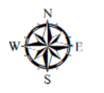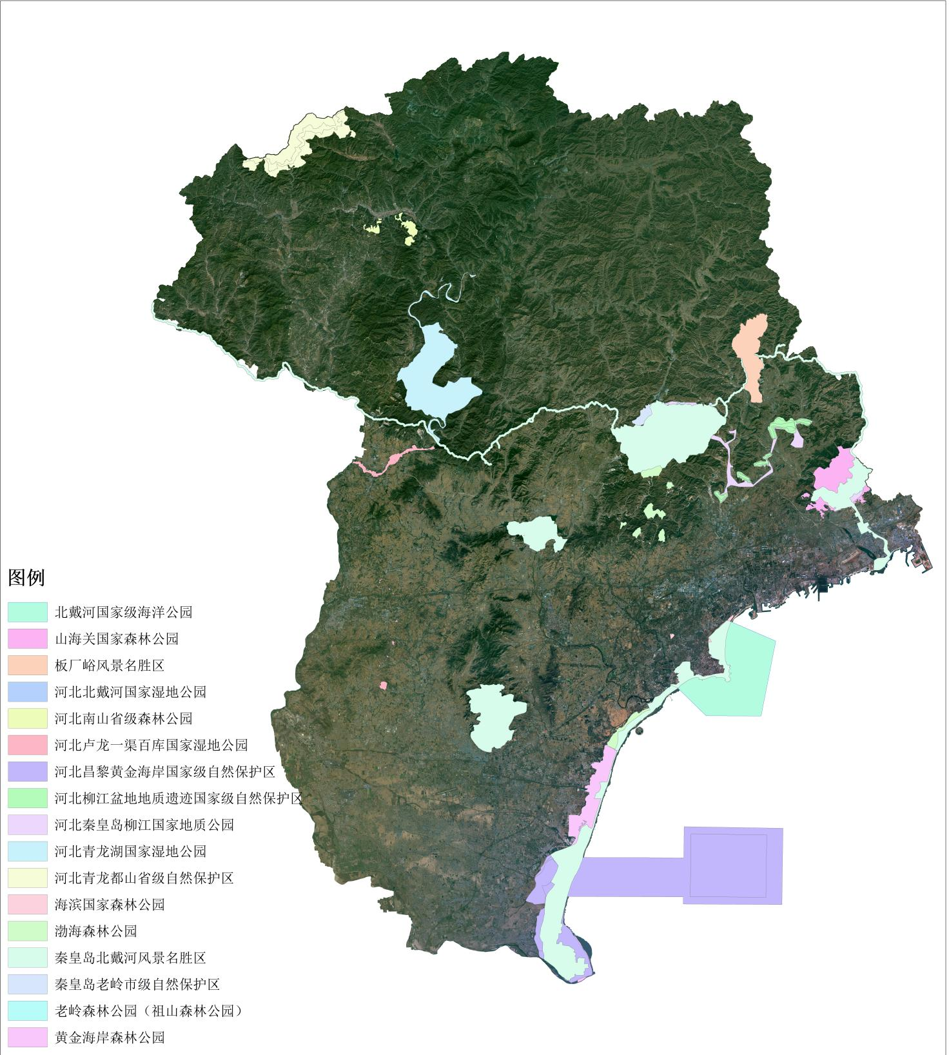

2、整合优化后各自然保护地示意图

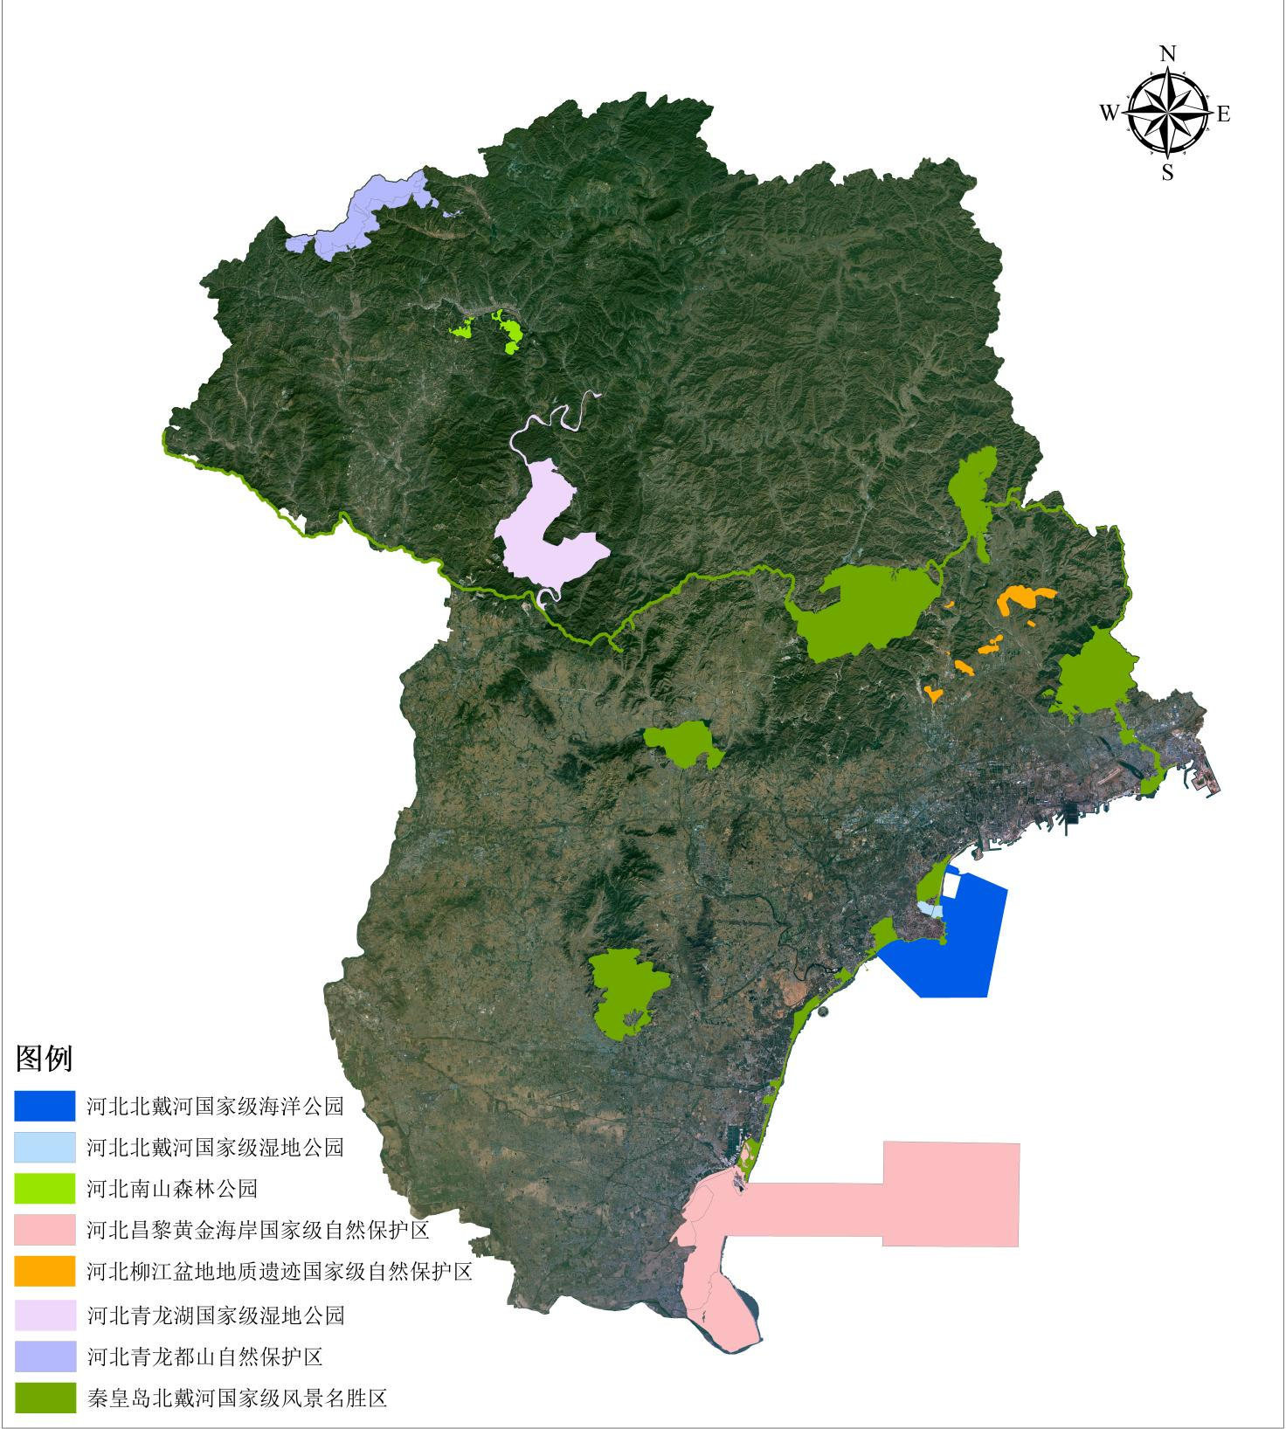

3、撤销河北黄金海岸森林公园示意图

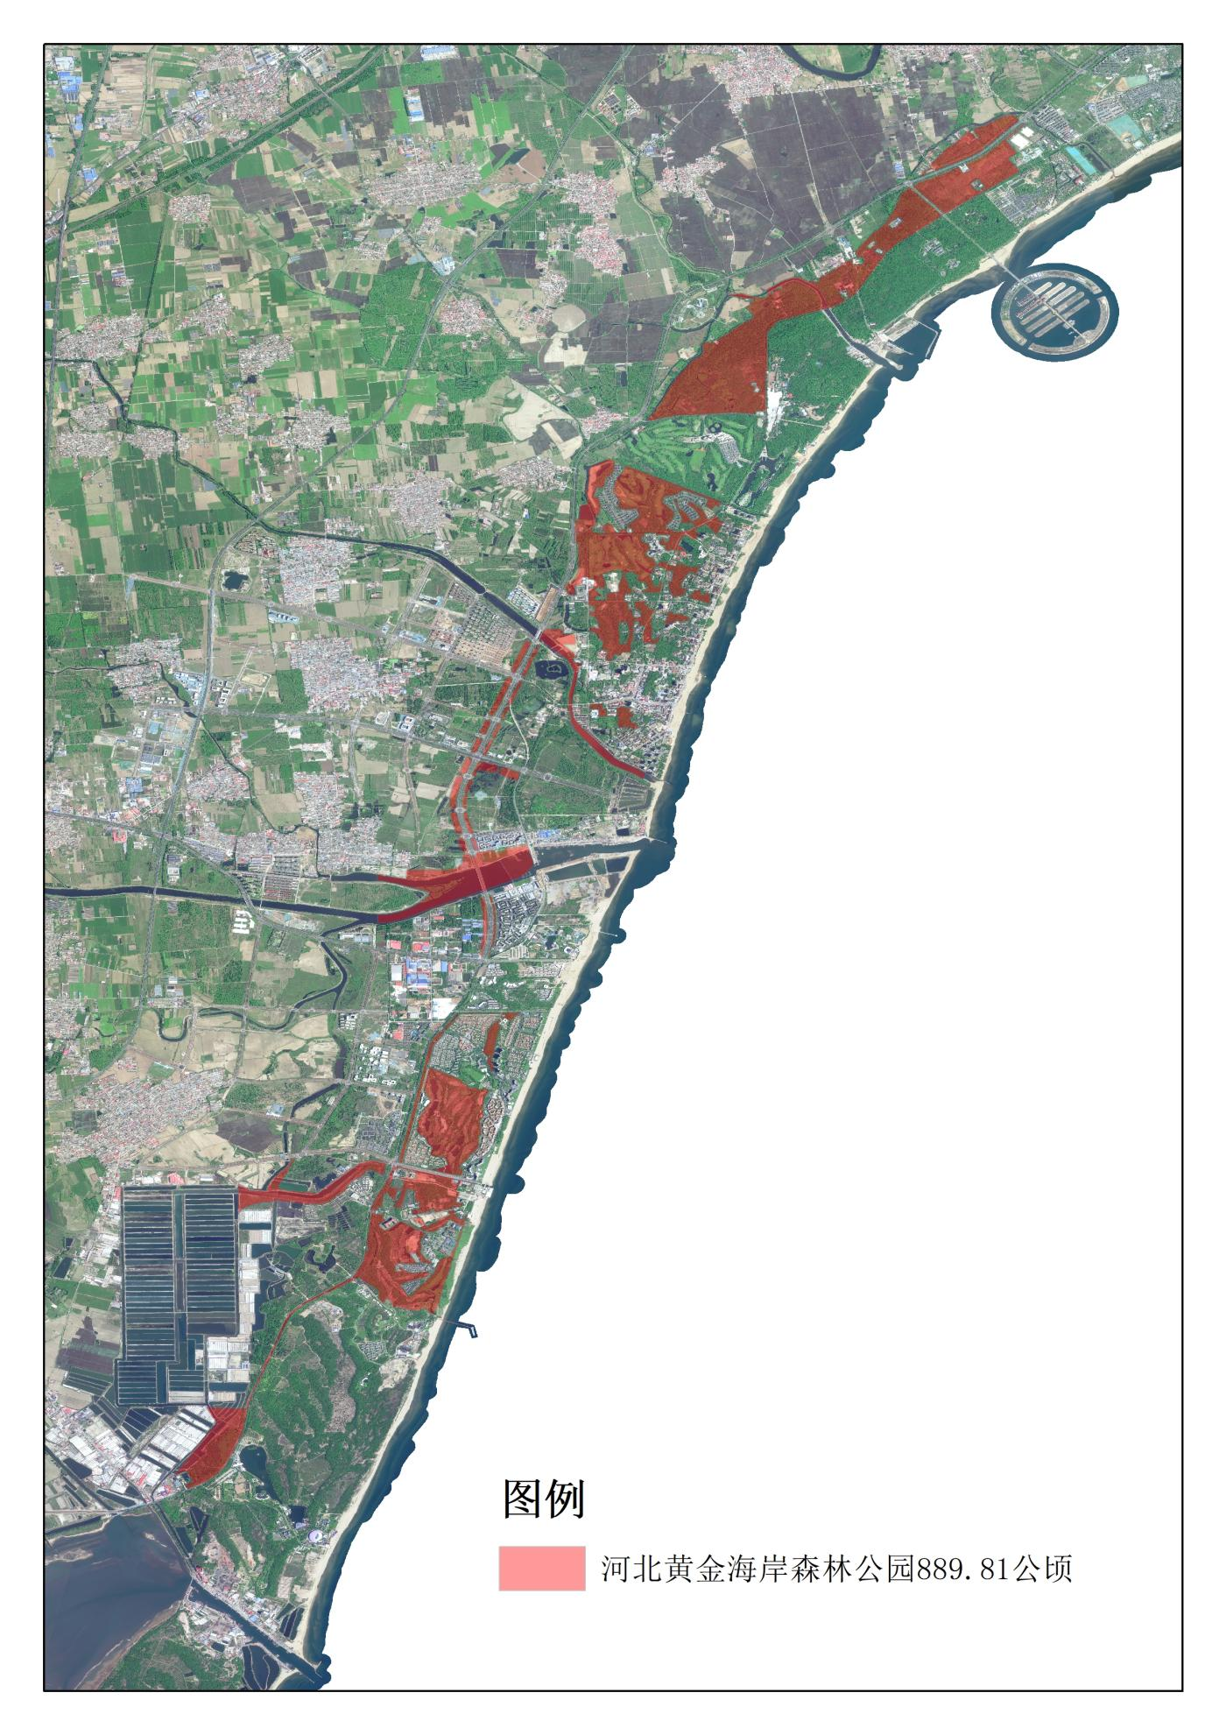

4、撤销河北卢龙一渠百库国家湿地公园示意图

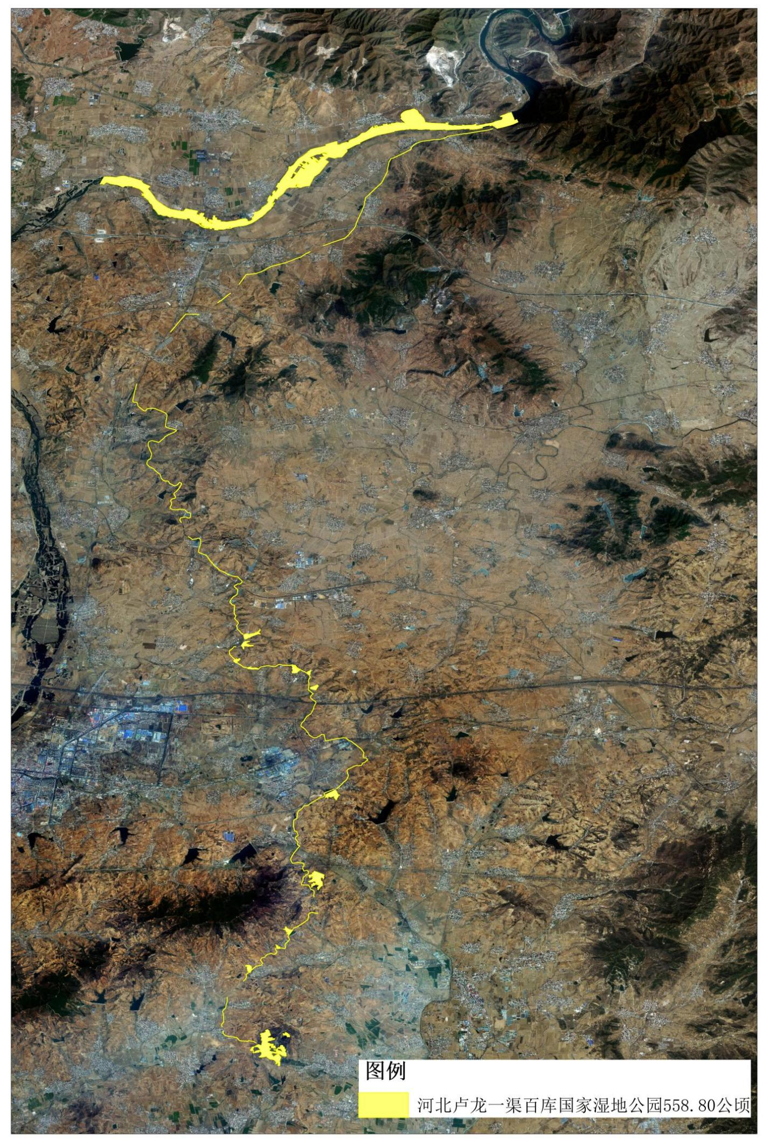

5、撤销河北渤海省级森林公园示意图

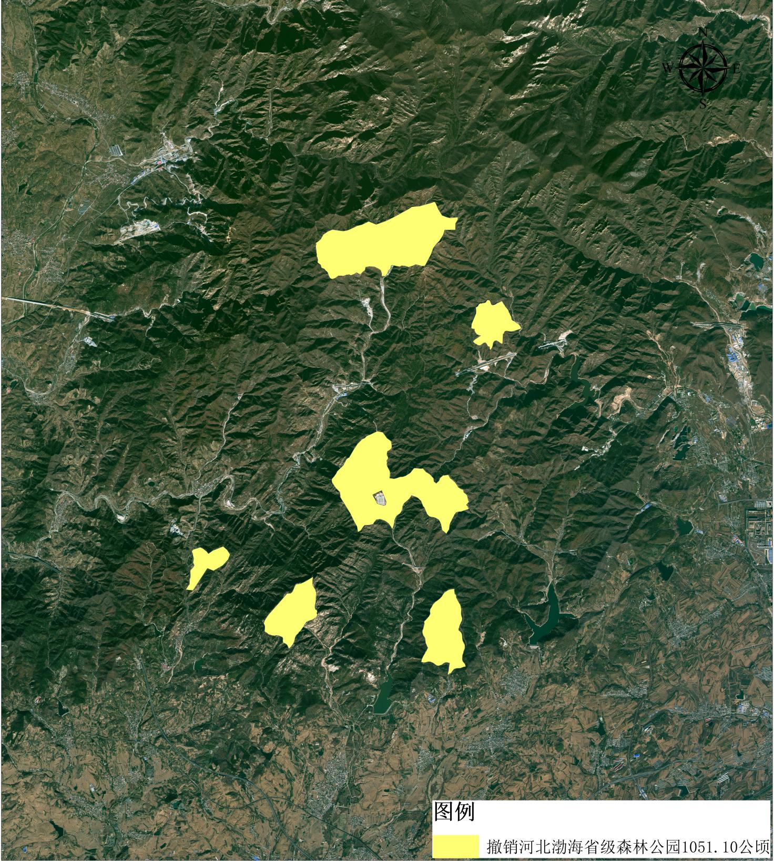

6、整合优化调出图斑示意图

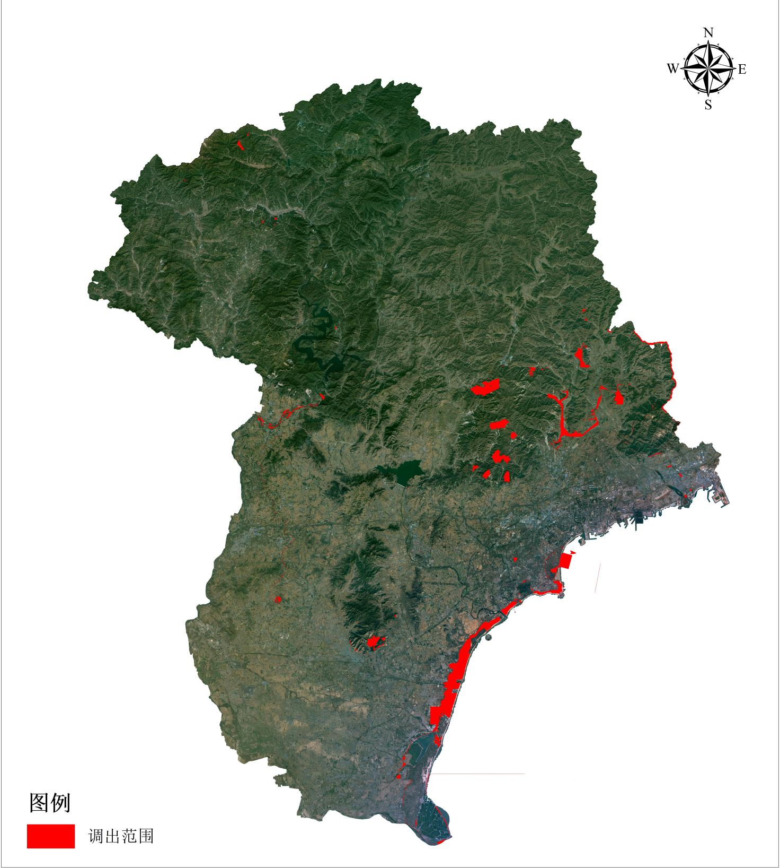

7、整合优化调入图斑示意图

